Konzeptionsphase – Buchtausch-App
Name: Mohamad Almoussa Matrikelnummer: IU14121494 Kurs: DLBDSPBDM01_D
Phase: Konzeptionsphase

Anforderungsspezifikation
In einer lokalen Nachbarschaft haben viele Menschen Bücher, die sie derzeit nicht lesen, aber auch nicht endgültig abgeben möchten. Gleichzeitig suchen andere nach neuen Büchern zum Lesen. Die geplante Buchtausch-App soll diese Personen verbinden und eine Plattform bieten, über die Bücher temporär ausgeliehen und getauscht werden können.

Ziel ist die Entwicklung einer relationalen Datenbank, die die Informationen über Bücher, Benutzer:innen und Ausleihprozesse speichert und verwaltet. Die App soll sowohl eine Übersicht über verfügbare Bücher in der Nähe als auch die Möglichkeit bieten, Bücher über Versand auszuleihen.

Rollen (Benutzendengruppen):
- Anbieter:innen: Benutzer:innen, die Bücher zum Ausleihen anbieten.
- Entleiher:innen: Benutzer:innen, die Bücher ausleihen möchten.
- Administrator:innen: verwalten Nutzerkonten, moderieren Bewertungen.

Aktionen je Rolle:
- Anbieter:innen: Buch einstellen, Beschreibung hinzufügen, Verfügbarkeitszeiträume festlegen.
- Entleiher:innen: Bücher suchen, ausleihen, zurückgeben, bewerten.
- Administrator:innen: Benutzer verwalten, Inhalte prüfen.

Benötigte Daten:
- Benutzer: Name, Adresse, E-Mail, Telefonnummer, Rolle.
- Bücher: Titel, Autor:in, Genre, Verlag, Erscheinungsjahr, Zustand, Sprache.
- Verfügbarkeit: Zeitraum, Abholort, Postversand möglich (ja/nein).
- Ausleihvorgänge: Ausleihdatum, Rückgabedatum, Status.
- Bewertungen: Bewertung (1–5), Kommentar, Datum.

Datenbankmodell & ER-Diagramm
Das ER-Modell der Buchtausch-App besteht aus 10 Entitäten:

- Benutzer (benutzer_id, name, adresse, email, telefon, rolle)
- Buch (buch_id, titel, autor, genre, verlag, jahr, sprache, zustand)
- Verfuegbarkeit (verfuegbarkeit_id, buch_id, von_datum, bis_datum, ort, postversand)
- Ausleihe (ausleihe_id, buch_id, entleiher_id, verfuegbarkeit_id, von_datum, bis_datum, status)
- Bewertung (bewertung_id, buch_id, benutzer_id, ausleihe_id, sterne, kommentar, datum)
- Kategorie (kategorie_id, bezeichnung)
- Buch_Kategorie (buch_id, kategorie_id) – M:N-Beziehung zwischen Buch und Kategorie
- Nachricht (nachricht_id, sender_id, empfaenger_id, buch_id, inhalt, datum)
- Standort (standort_id, plz, stadt, breitengrad, laengengrad)
- Buch_Standort (buch_id, standort_id) – für geografische Suche

Dreifachbeziehungen:
- Ausleihe verbindet Benutzer (Entleiher), Buch und Verfügbarkeit.
- Bewertung verbindet Buch, Benutzer und Ausleihvorgang.
- Nachricht verbindet Sender, Empfänger und Buch (bei Nachfragen).

Die Kardinalitäten wurden in Chen-Notation modelliert. Alle Datenfelder sind im Datenwörterbuch unten definiert.

ER-Diagramm
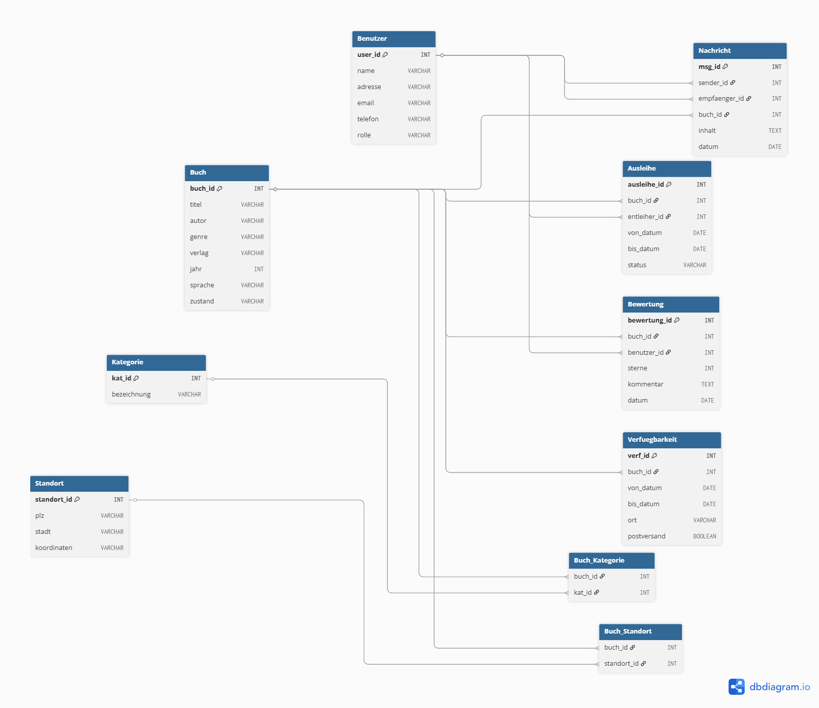
Im Folgenden ist das vollständige ( Altes ER-Diagramm ) der Buchtausch-App abgebildet:

( Neue ER-Diagramm ) Die Verbesserungsvorschläge des Tutors wurden berücksichtigt und in das ER-Modell integriert.

